RAMA JUDICIAL DEL PODER PUBLICO

JUZGADO PRIMERO CIVIL DEL CIRCUITO DE SOCORRO

|  |  |  |  |  |
| --- | --- | --- | --- | --- |
| proceso | Demandante | Demandado | Fecha auto | Radicado |
| Ejecutivo conexo  Ordinario Laboral  “ “ | Jorge Mario Caicedo  Jorge A. Díaz Alarcón y O.  Martha L. González Castillo | Banco Popular  Celtel s.a  Colpensiones y Otra | 13-3-2020  21-7-2020  “ “ “ | 2020-00010-00 A  2020-00045-00  2020-00046-00 |

ESTADOS

El presente ESTADO se fija hoy veintidós (22) de julio de dos mil veinte (2020), siendo las 8 a,m.

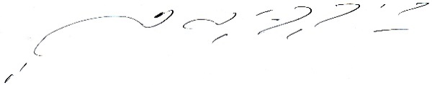

CARLOS ARTURO SUAREZ TRASLAVIÑA

Secretario